65-летию Победы посвящается.

Игра «Зарница»

Замечательная традиция есть в нашей школе - игра «Зарница».
В юбилейном году подготовке к празднику Победы она проходила сорок третий раз. Старт игре дается на митинге, посвященном Дню защитника Отечества. В этот день к братскому захоронению возлагается гирлянда Памяти, сделанная руками учащихся школы. От школы к братской могиле проходит праздничное шествие, в котором принимают участие жители деревни ,учащиеся, учителя. Торжественно и взволнованно звучат стихи, праздничные поздравления. Минутой молчания присутствующие чтят память погибших в сражениях воинов. Именно здесь, у самого святого места нашей малой родины, дается старт игре «Зарница».

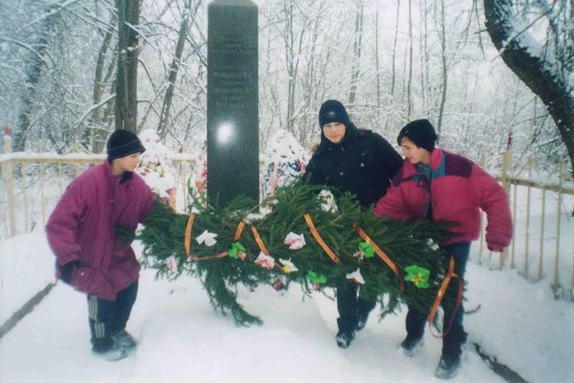

Руководитель игры Фалина Г.Н. объявляет в школе военное положение- каждый день соревнование или подготовка к нему. В игру входят соревнования по краеведению, разведке, смотре строя и песне, ориентированию; свои знания и умения показывают санпосты; выпускаются боевые листы. А второго марта объявляется сама игра. В этот радостный и волнительный день командиры взводов получают карту со своим маршрутом. По сигналу главнокомандующего взводы начинают двигаться к отмеченной на карте точке, преодолевая препятствия: переправа через болото по «кочкам», перенос раненого, разминирование поля, переход через обстреливаемый участок, разжигание костра, метание гранат, бой за Знамя. Сколько впечатлений после игры! И ссоры, споры… Но всех воинов объединяет солдатский обед – каша с тушенкой.

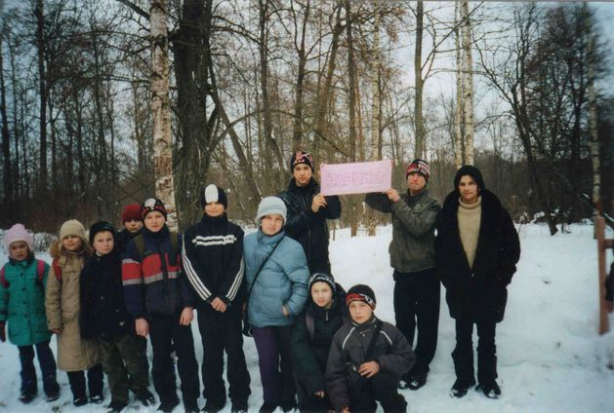
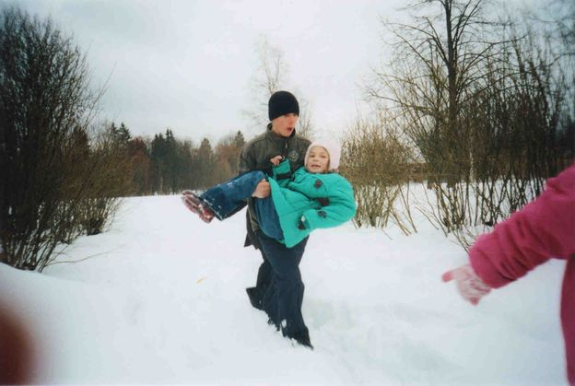

3 Марта, в день освобождения города Ржева и района, около братской могилы проходит митинг. Здесь подводится итог игре «Зарница» и награждаются победители. Не остаются у нас в стороне и ветераны. Учащиеся приглашают их на митинг, поздравляют с праздниками. 3 марта в клубе проходит концерт.
